www.ntcpa.ru
Копейск 2016



ДОКЛАД
по результатам проведения независимого исследования
«Оценка качества работы муниципальных учреждений, подведомственных управлению культуры администрации Копейского городского округа»

1. Методологический раздел

Цель: организация и проведение независимой оценки качества работы муниципальных учреждений, подведомственных управлению культуры администрации Копейского городского округа, в рамках выполнения Указа Президента Российской Федерации от 07.05.2012 № 597 «О мероприятиях по реализации государственной социальной политики», Федерального закона от 21.07.2014 № 256-ФЗ «О внесении изменений в отдельные законодательные акты Российской Федерации по проведению независимой оценки качества оказания услуг организациями в сфере культуры, социального обслуживания, охраны здоровья и образования», приказа Министерства культуры Российской Федерации от 05.10.2015 № 2515 «Об утверждении показателей, характеризующих общие критерии оценки качества оказания услуг организациями культуры».

Задачи исследования:
- Разработка механизма оценки качества услуг муниципальных учреждений, подведомственных управлению культуры администрации Копейского городского округа;
- Составление рейтинга муниципальных учреждений, подведомственных управлению культуры администрации Копейского городского округа по типам на основании результатов оценки качества предоставляемых ими услуг;
- Определение уровня удовлетворенности населения качеством услуг, предоставляемых муниципальными учреждениями;
- Разработка методики измерения уровня удовлетворенности оказанием услуг учреждений культуры, как с точки зрения реализации формализованных процессов, так и в части касающейся художественного продукта.
Объект исследования: учреждения культуры администрации Копейского городского округа

Перечень областных государственных учреждений для исследования
№ п/п | Наименование учреждения
1 | МУ «ДК им. П.П. Бажова»
2 | МУ «ДК им. С.М. Кирова»
3 | МУ «ДК им. Петрякова»

Предмет исследования: качество работы муниципальных учреждений, подведомственных управлению культуры администрации Копейского городского округа.

- Итоговый рейтинг учреждений культуры

Результаты проведения независимой оценки качества оказания услуг организациями культуры показали, что для всех учреждений культуры можно объективно провести анализ.

Таблица 1. Общий итоговый рейтинг учреждений культуры/КДУ
Место в ранге | Наименование учреждения | Общая итоговая оценка
 | МУ «ДК им. С. М. Кирова» | 82,98
 | МУ «ДК им. П. П. Бажова» | 82,62
 | МУ «ДК им. Петрякова» | 82,61

По результатам проведения независимой оценки качества оказания услуг организациями культуры во всех учреждениях культуры зафиксирован высокий показатель оценки. Самый высокий рейтинговый балл получает МУ «ДК им. С. М. Кирова». Чуть более низкий общий рейтинговый балл оказался у МУ «ДК им. П. П. Бажова» и МУ «ДК им. Петрякова».

Таблица 3. Общий рейтинг учреждений культуры в разрезе оценки показателей
Место в ранге | Наименование учреждения | Значение показателя
 | МУ «ДК им. С. М. Кирова» | Высокий показатель (80-100%)
 | МУ «ДК им. Петрякова» | Высокий показатель (80-100%)
 | МУ «ДК им. П. П. Бажова» | Высокий показатель (80-100%)
На Рис.1. более наглядно представим итоговые рейтинги независимой оценки качества учреждений культуры.
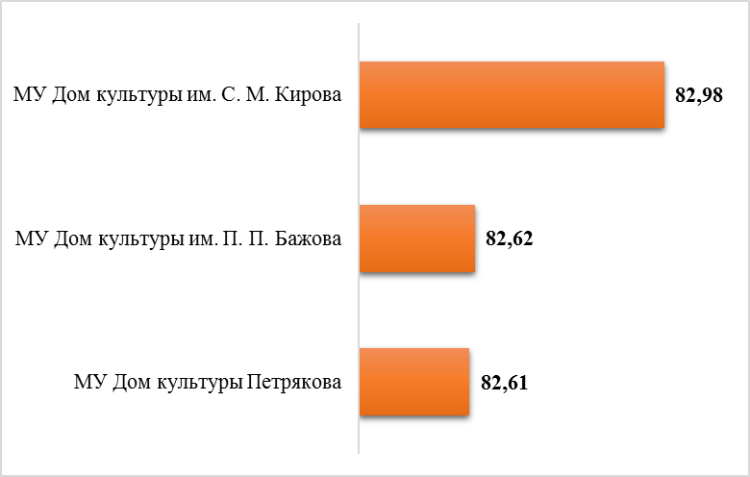
Рис.1. Общие итоговые рейтинги
Более детально рассмотрим и отдельные оценки в разрезе учреждений культуры при оценке официальных сайтов. В целом следует сказать, что наибольшие суммарные баллы оценок показателей на официальных сайтах получает: МУ «ДК им. П. П. Бажова». Наиболее низкие оценки по результатам анализа сайтов получил МУ «ДК им. Петрякова».
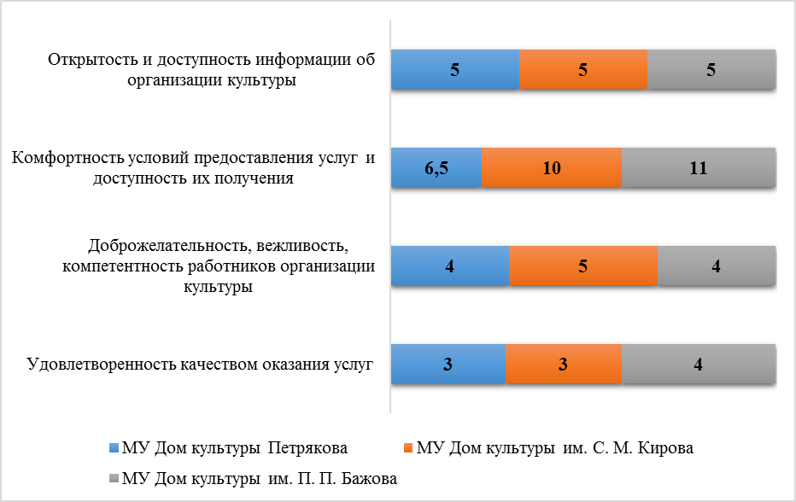
Рис.2. Анализ официальных сайтов учреждений культуры

По результатам оценки информации об учреждении культуры, размещенной на сайте www.bus.gov.ru, ни одна организация не отвечала всем необходимым критериям. Самый наивысший балл получил: МУ «ДК им. Петрякова». Наименьшие суммарные баллы по результатам анализа сайта bus.gov получил: МУ «ДК им. П. П. Бажова» Рис.2.
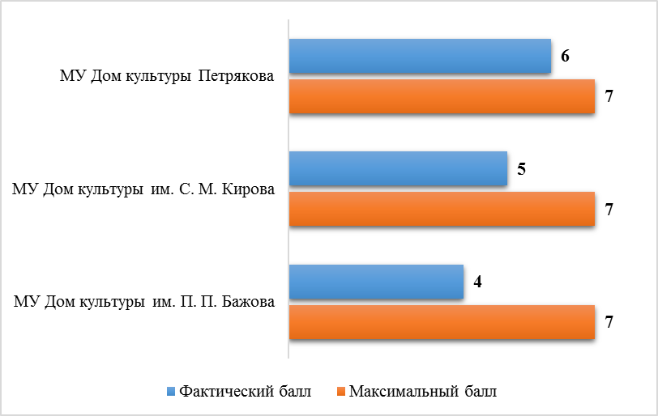
Рис.2. Анализ сайта www.bus.gov

Результаты опроса посетителей учреждения культуры, в разрезе показателей и типа учреждения, можно представить в следующем графическом исполнении:
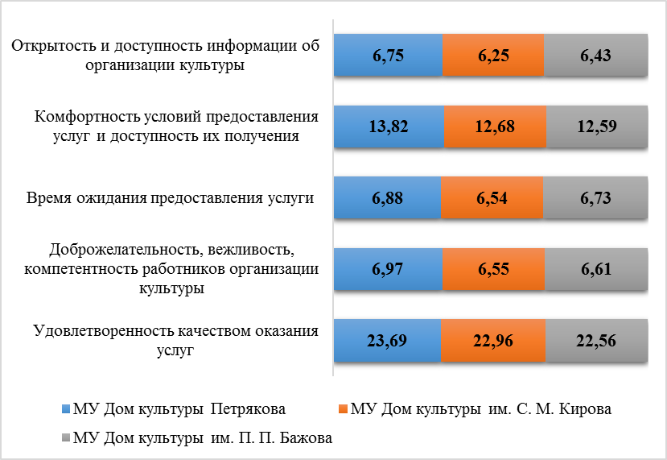
Рис.3. Анализ опроса посетителей КДУ

Общая методика расчета показателей применяется в соответствии с Приказом Министерства культуры РФ от 20 ноября 2015 г. № 2830 «Об утверждении методических рекомендаций по проведению независимой оценки качества оказания услуг организациями культуры»
Максимальный итоговый балл: 97- 100%; Высокий показатель от 77 - до 97 баллов - 100% - 80%; Средний показатель от 58 - до 76 баллов - 60% - 79%; Низкий показатель ≤ 57 баллов - ≤ 60%.

